10 упражнений для развития навыка чтения
Занимаясь с ребёнком , нужно помнить о некоторых правилах:
• Создайте для ребёнка благоприятную атмосферу.
После плохих отметок, неприятных разговоров с родителями ребёнку необходимо почувствовать хотя бы маленький успех.
• Нужно отказаться от проверки скорости чтения у ребёнка.
Если учитель понимает, в каком напряжении находится ребёнок при такой проверке, то проведёт её тихо, не акцентируя внимания одноклассников.
Если учитель сам не понимает этого, попросите его проверить скорость чтения в щадящей форме.

• Придерживайтесь принципа «Лучше меньше, но эффективней».
Не стоит заставлять ребёнка читать большие тексты, это не принесёт пользы.
• Не ругайте ребёнка, когда у него что-нибудь не выходит.
Важно не сердиться, не раздражаться и не радоваться слишком сильно. Лучше вести себя спокойно, настроиться на успех, чтобы добиться хороших результатов.
Чтобы помочь своему ребёнку преодолеть проблемы с чтением, можно использовать следующие упражнения.
1. Узнавание букв.
• Попросите ребёнка зажмурить глаза, и "нарисуйте" на его ладошке букву. Ребёнок по ощущениям должен её узнать.
• Предложите создавать буквы: пусть добавит отсутствующий элемент буквы, преобразует букву, поменяв элементы: из Л сделать М, из П – Г, из Р – В и т.д. Для этого можно взять проволоку, нитки, пластилин.
• Можно выложить 4-5 букв и попросить запомнить их положение. Затем малыш закрывает глазки, а вы прячете одну букву или меняете положение букв, или выкладываете ещё одну букву. Ребёнок должен определить, что изменилось, и сделать так, как было в начале.
2. Чтение слоговых таблиц.
Попросите ребёнка прочитать слоги, записанные в слоговой таблице. Предложите почитать слоги в разных направлениях: снизу вверх, затем слева направо, по диагонали и т.д.
3. Игры со слогами.
• Положите на столе карточки (или кубики) со слогами, например: РО, СО, МЫ, КО, попросите найти лишний слог и пояснить, почему он лишний. В нашем случае это «МЫ», так как в других слогах есть гласная О.
• Снова возьмите карточки со слогами, например: «КА, ПА, ГА, ЗА». Назовите слово, не произнося последний слог. Ребёнок должен выбрать нужный слог и дочитать конец слова. Например, «соро-КА, ко-ЗА, раду-ГА».
• Из "рассыпавшихся" слогов предложите составить слово: НИ-СА -- СА-НИ, КА-ЖИН-СНЕ – СНЕ-ЖИН-КА.
4. Чтение «зашумлённых» слов.
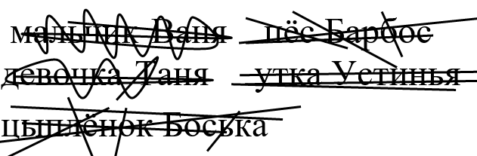
5. Чтение слов, напечатанных пунктиром.
6. Чтение слов, наложенных одно на другое.
7. Чтение строк с закрытой нижней половиной; с закрытой верхней половиной.
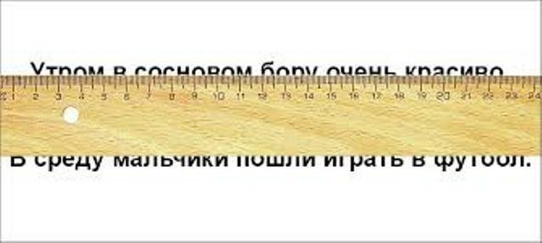
Для этого можно разрезать старые книги или газеты, а можно просто закрыть одну часть полоской бумаги или линейкой.
8. Поиск в тексте заданных слов.
Сначала ребёнок ищет и подчёркивает (можно обводить) слова, записанные на листке взрослым. Затем можно усложнить задание, предложив ребёнку находить слова, которые взрослый называет, а ребёнок воспринимает их на слух.
9. Восполнение пропусков слов в предложении.
Падчерица и скотину поила-кормила, дрова и воду в избу _____, печь _____, избу мела — еще до свету...
10. Чтение текста через слово.
Формирует ощущение нарастания темпа чтения, развивает произвольное внимание.
Приведенные упражнения совершенствуют операции и способности, которые являются составными элементами навыка чтения. Выполнение таких упражнений превращает чтение в необычное и занимательное занятие.

